Application Note - Media Independent Interface (MII)

Introdução

Para ler ou escrever bytes através do MII, o processador deve acessar um grupo de registradores específcos, conforme detalhado a seguir.

Funcionamento

Escrita

O procedimento de escrita segue o fluxograma abaixo:

- Verificar se o barramento está livre, através da leitura do bit BUSY do registrador MII_CTRL.
- Escrever o endereço do registrador do dispositivo MII no registrador MII_REG_ADDR.
- Escrever o dado do registrador do dispositivo MII no registrador MII_REG_DATA.
- Requisitar escrita no dispositivo MII através de uma escrita no registrador MII_CTRL (bit OPERATION).

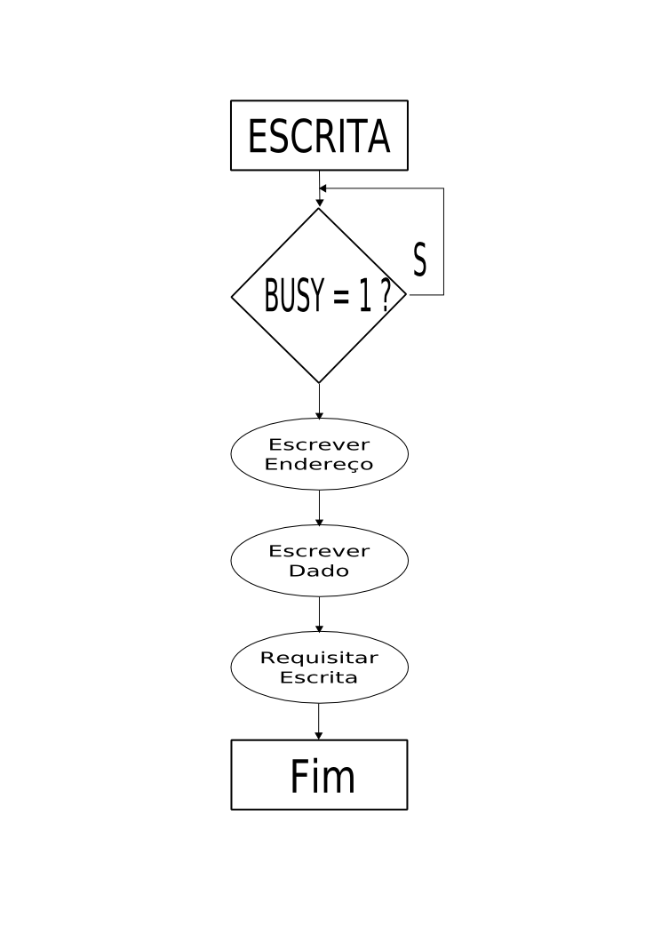Illustration 1: Fluxograma Escrita

Leitura

O procedimento de escrita segue o fluxograma abaixo:

- Verificar se o barramento está livre, através da leitura do bit BUSY do registrador MII_CTRL.
- Escrever o endereço do registrador do dispositivo MII no registrador MII_REG_ADDR.
- Requisitar leitura do dispositivo MII através de uma escrita no registrador MII_CTRL (bit OPERATION).
- Verificar se o barramento está livre.
- O dado do endereço configurado pode ser lido no registrador MII_REG_DATA.

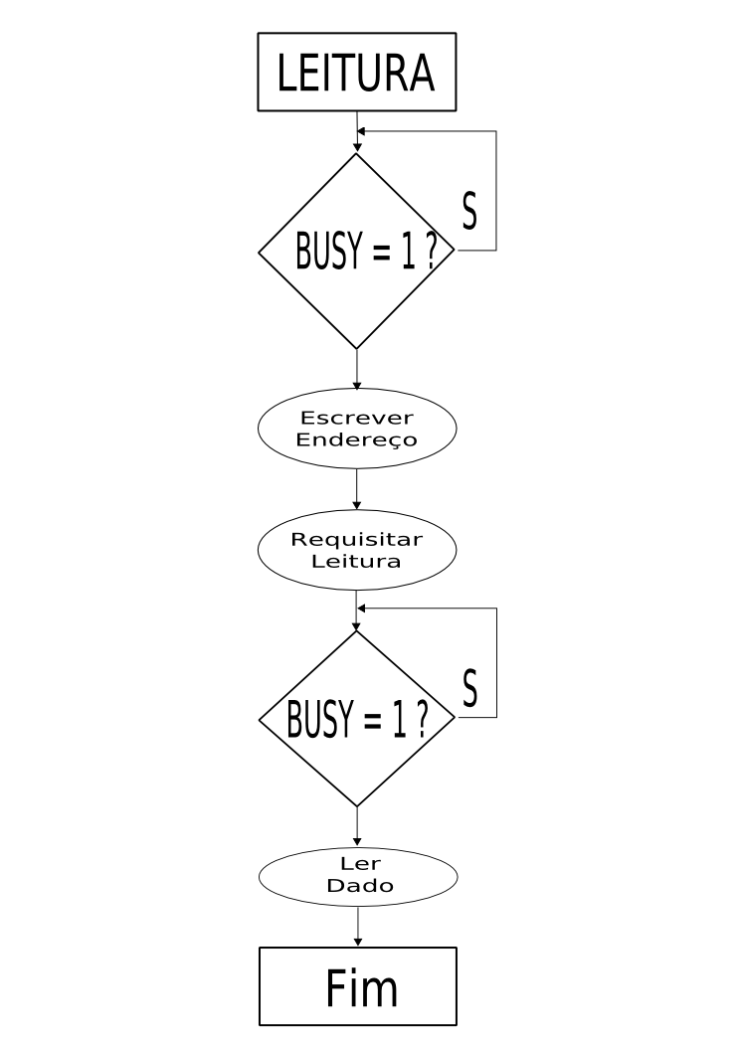Illustration 2: Fluxograma Leitura

